

MedienInformation
Rostock, 29. März 2018

Im Reich der Eisbären – Einladung zum Foto-Presse-Termin
Eröffnung der Foto-Ausstellung von und mit Norbert Rosing und Besuch von Polar Bears International

Von Polarlichtern, atmosphärischen Eislandschaften und den tierischen Bewohnern der kanadischen und grönländischen Arktis berichten die Bilder von Naturfotograf Norbert Rosing. Das arktische Thema ist bereits seit den 80er Jahren sein Hobby, seine Leidenschaft und sein Leben.
Sein wohl bekanntestes Foto, der hockende Polarbär auf der Eisfläche, in sich ruhend, sowie 32 weitere großformatige Arbeiten werden ab dem 09. April im Spiegelsaal des Darwineums im Rostocker Zoo präsentiert.
Die Eröffnung der Ausstellung beginnt um 11:00 Uhr gemeinsam mit dem Fotografen Norbert Rosing. Neben seiner Tätigkeit als Fotograf engagiert er sich für Polar Bears International (PBI), der internationalen Artenschutzorganisation zum Schutz von Eisbären und ihres Lebensraums. So ist es eine besondere Ehre, dass internationale Eisbären-Experten von PBI an der Vernissage teilnehmen. Sie werden für einen Tag nach Rostock kommen, um die Zusammenarbeit zwischen PBI und dem Zoo für den Schutz der „Weißen Riesen“ zu besiegeln.
Am 09. April um 17:00 Uhr findet im Kinosaal des Darwineums außerdem ein Multimedia-Vortrag mit Norbert Rosing statt. Der Fotograf ist bekannt für seine Multivisions-Shows und präsentiert in etwa 90 Minuten seine Bilder und berichtet von den unzähligen Reisen in die Arktis. Lassen Sie sich mitnehmen auf eine fotografische Reise von und mit Norbert Rosing! Der Eintritt ist für Jahreskarten-Inhaber frei, für alle anderen Zoo-Besucher gilt die Abendkarte.

Ausstellungseröffnung & Multimedia-Vortrag
Montag, 09. April 2018, 11 Uhr / 17 Uhr
Spiegelsaal DARWINEUM / Kinosaal DARWINEUM (über Eingang Barnstorfer Ring)

Über Ihr Interesse würden wir uns sehr freuen.
Bild: Plakat zur Veranstaltung „Im Reich der Eisbären“.

Zoologischer Garten Rostock gGmbH
Direktor: Udo Nagel
Besucherservice & Marketing: René Gottschalk
Rennbahnallee 21, 18059 Rostock

T +49 381-20 82 184
M +49 0178-450 32 84
E r.gottschalk@zoo-rostock.de
www.zoo-rostock.de
www.facebook.com/zoorostock

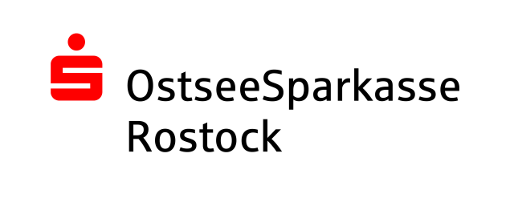
Premiumpartner:



